ДОСУГ
ВО ВТОРОЙ МЛАДШЕЙ ГРУППЕ
«День приветствий»
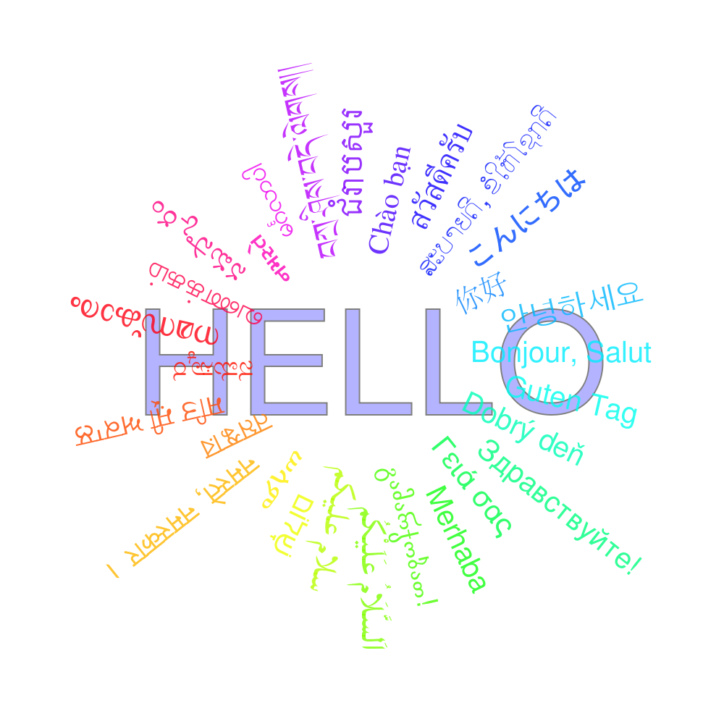Воспитатель:
Рамазанова С.Ф.

2018г.
Международный День Приветствий.

Символом этого праздника является ладошка. Поэтому мы использовали его в различных интерпретациях: в играх,в оформлении, на занятиях по рисованию и аппликации.

При входе в группу была оформлена "Стена приветствий"

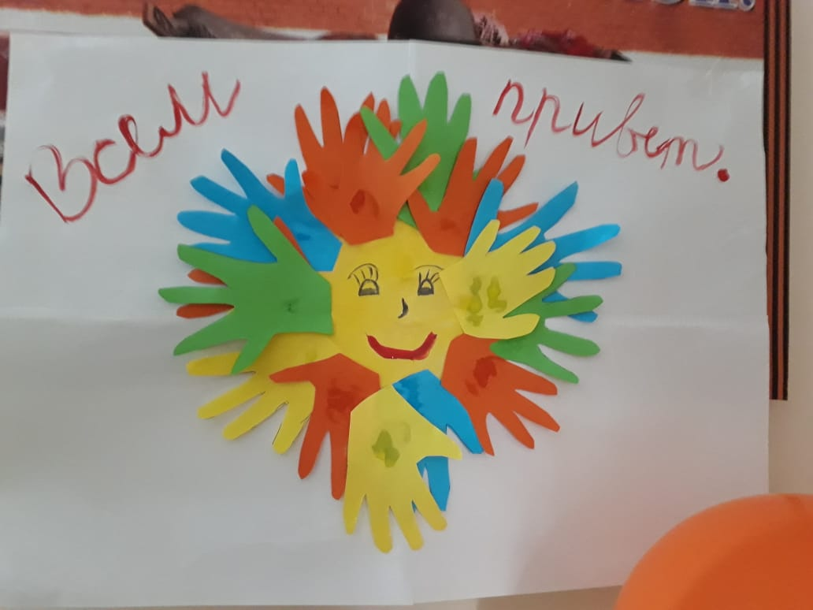

Украсили раздевалку воздушными шарами с отпечатками ладошек малышей.
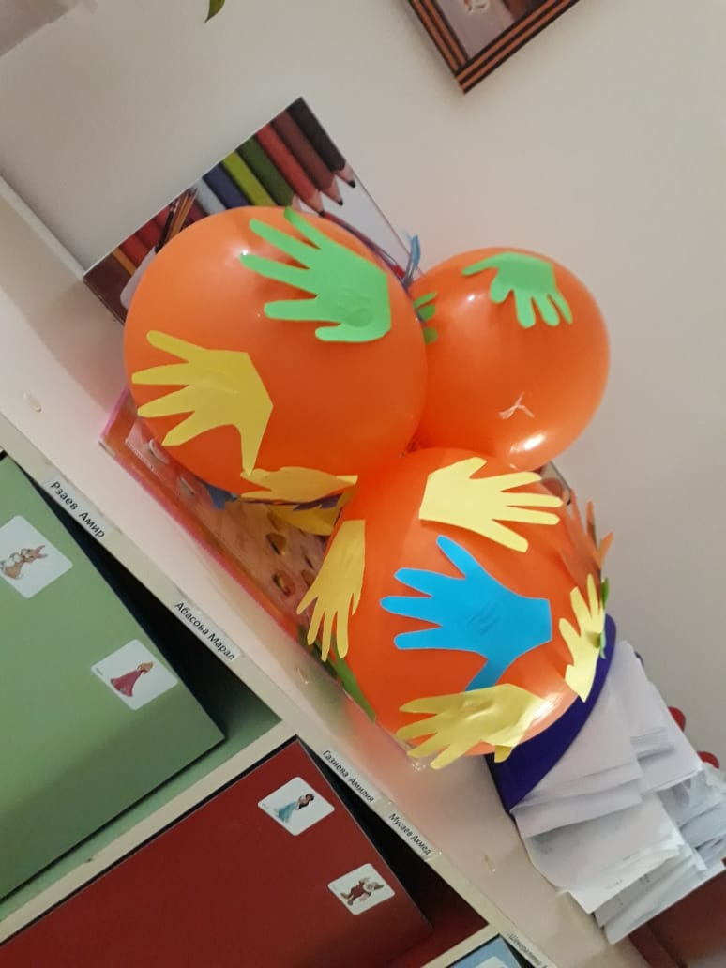

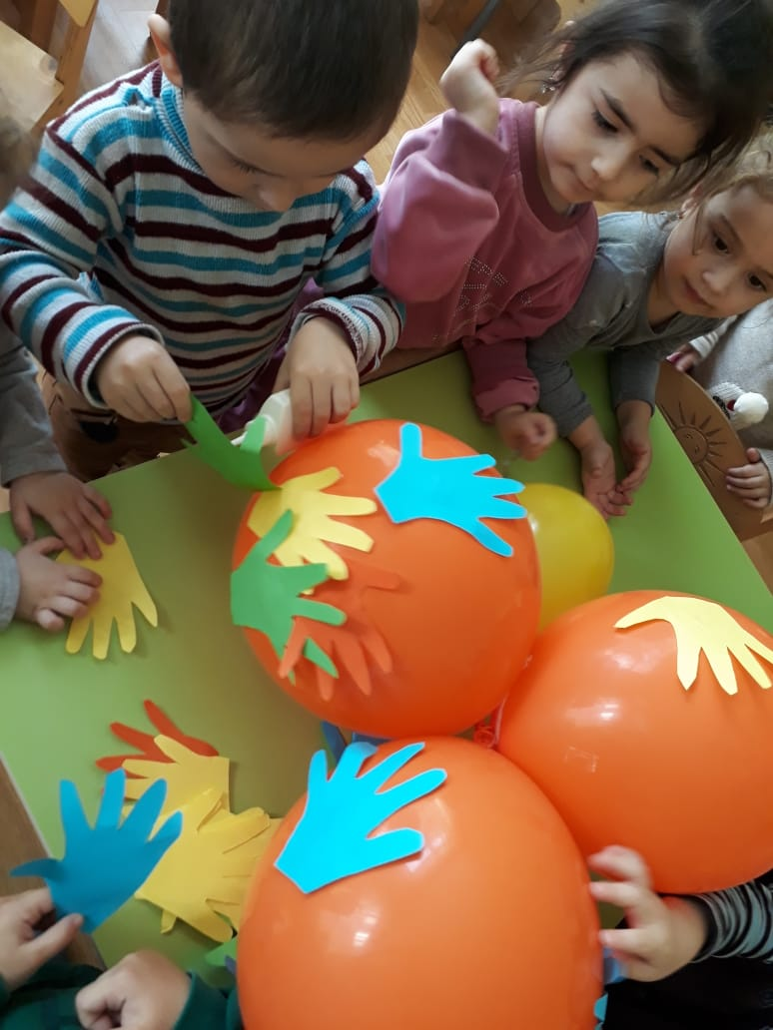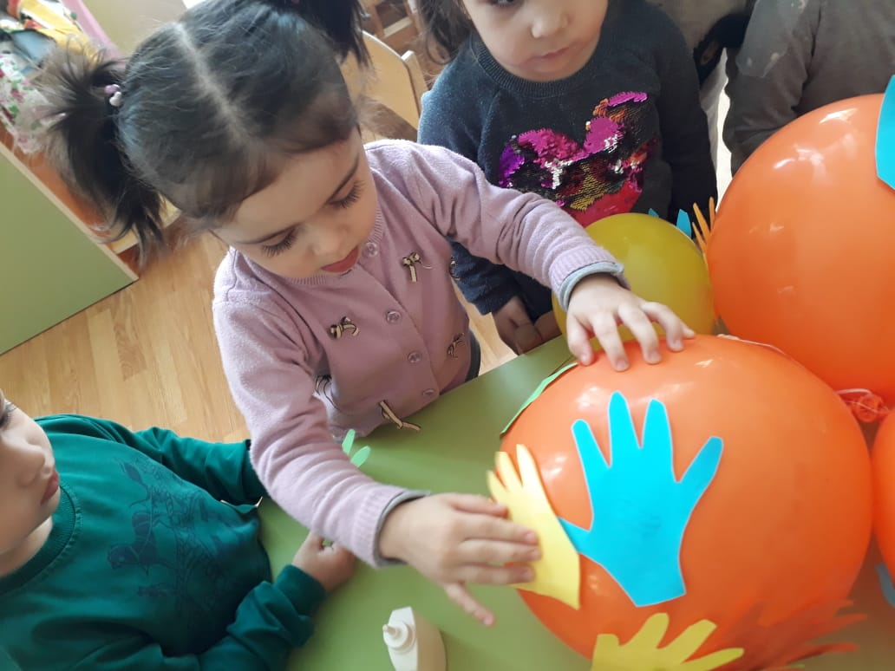

"Минутка вхождения в день"
Дети встают в круг.
Воспитатель:
Что за чудо-чудеса:
раз рука и два рука!
Вот ладошка правая,
вот ладошка левая.
И скажу вам, не тая,
Руки всем нужны, друзья!
Сильные руки не бросятся в драку,
Добрые руки погладят собаку.
Умные руки умеют лепить.
Чуткие руки умеют дружить!
Возьмите за руки тех, кто стоит рядом с вами, ощутите тепло рук ваших друзей, которые будут вам добрыми помощниками. Пожелаем доброго дня друг другу.(Дети садятся в круг. Обращаясь друг к другу по имени, они желают доброго утра, доброго дня. Можно при этом передавать игрушку.)
На занятии по аппликации мы с ребятками сделали коллективную работу из маленьких ладошек

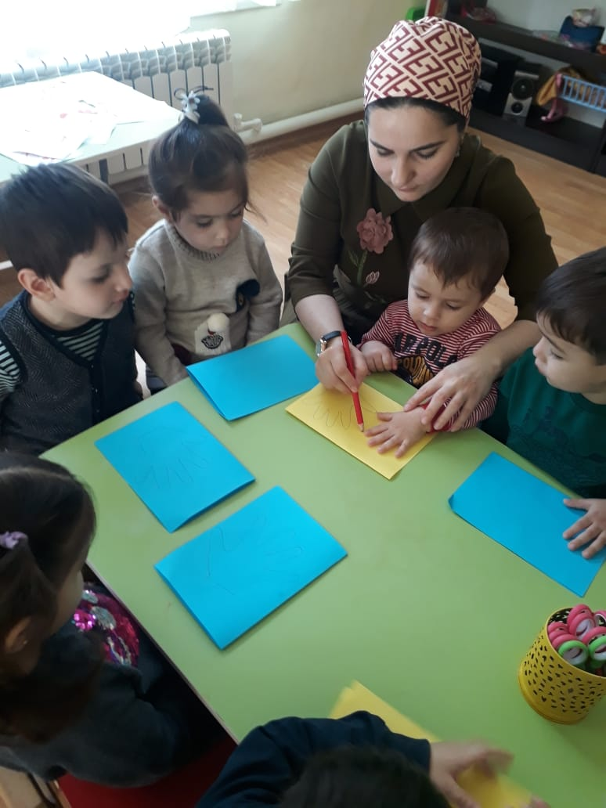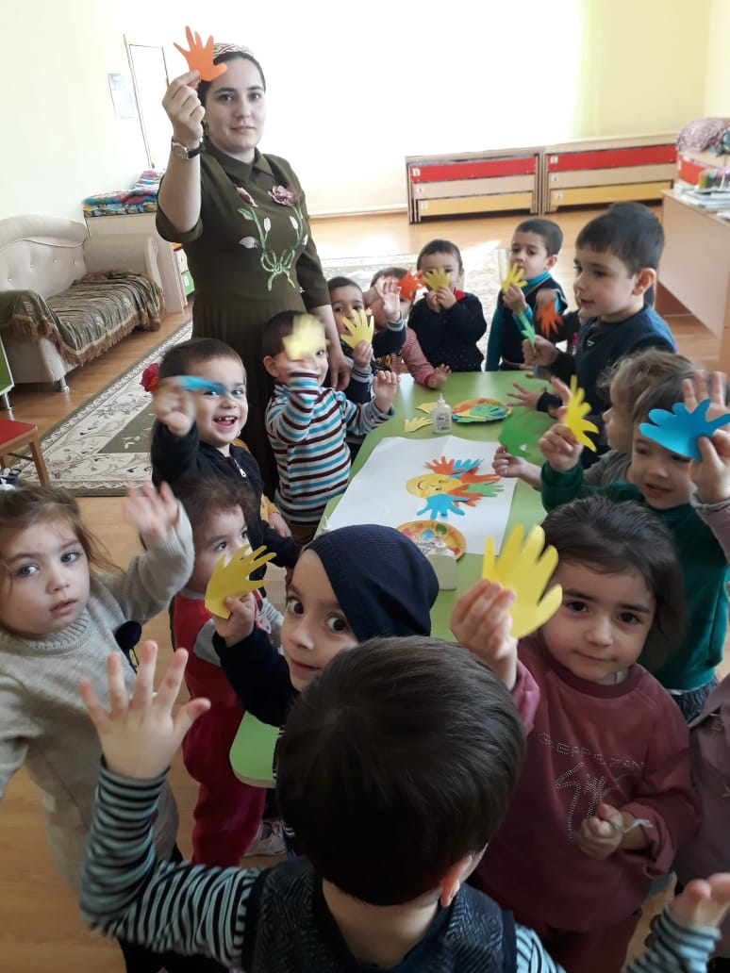

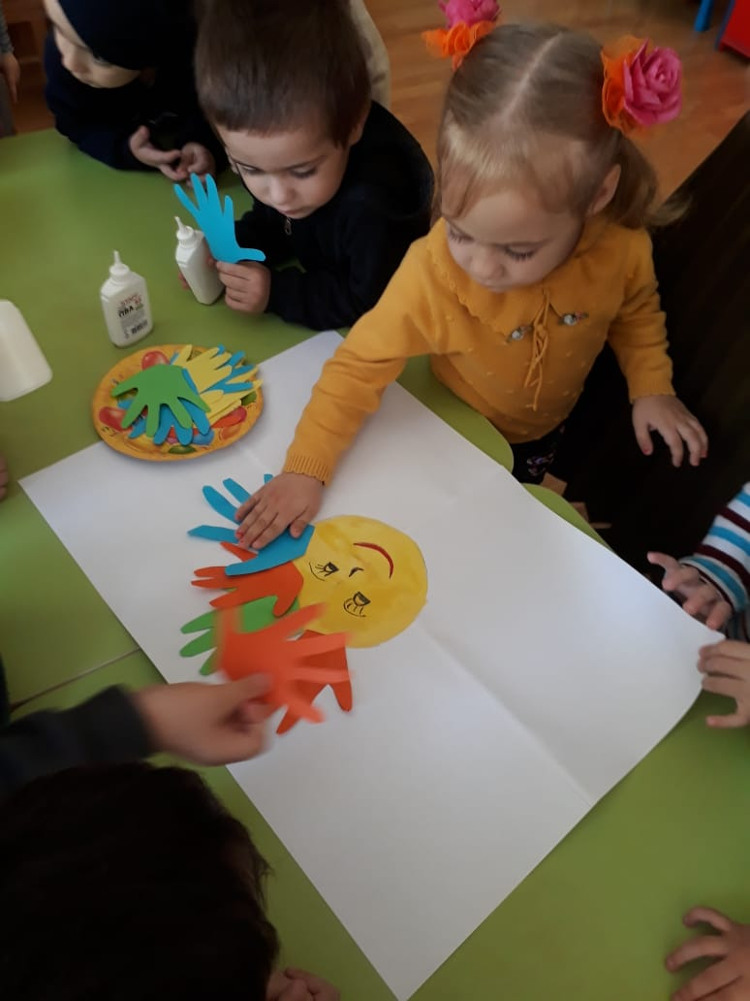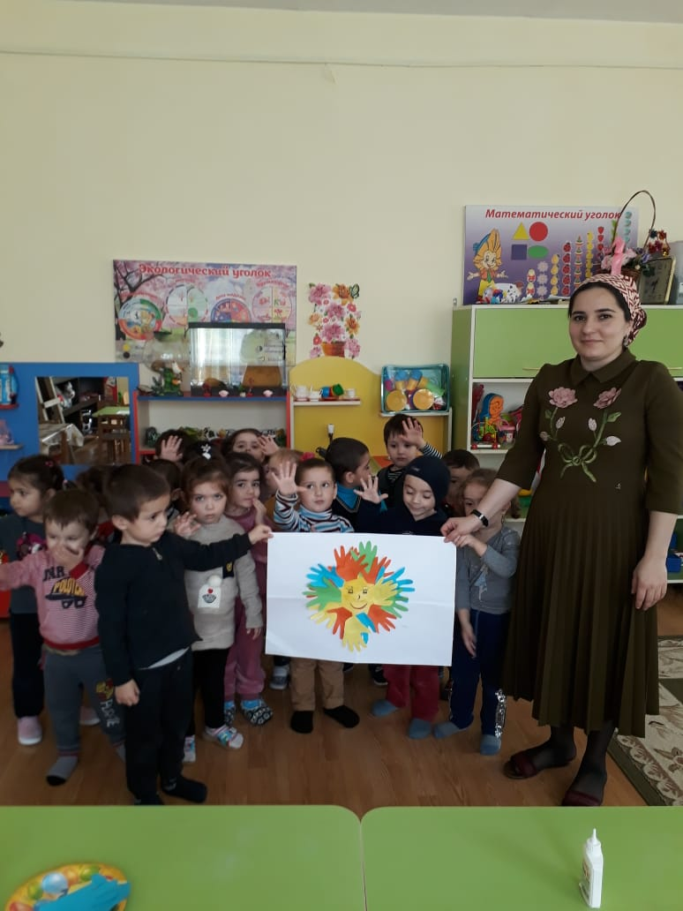

В целом наш праздничный день прошёл очень насыщенно и
эмоционально. Детки были в восторге!

